

Штаб
МО ВВПОД «ЮНАРМИЯ»
Кайбицкий муниципальный район
Республики Татарстан
422330 Кайбицкий район
село Большие Кайбицы
ул. Ш. Галиева д.12
тел.8(84370)21187
эл. почта:junajaarmija@rambler.ru

Еженедельный отчет МО ВВПОД «Юнармия»
Кайбицкого муниципального района за период с 19-22.12.23 IX Слет РО ВВПОД «Юнармия»

1.Количество участников движения: 322.
2.Количество принятых юнармейцев: 0.
3.Проведенные за неделю мероприятия: 12

- МО ВВПОД «Юнармия» и газета «Кайбицкие зори».
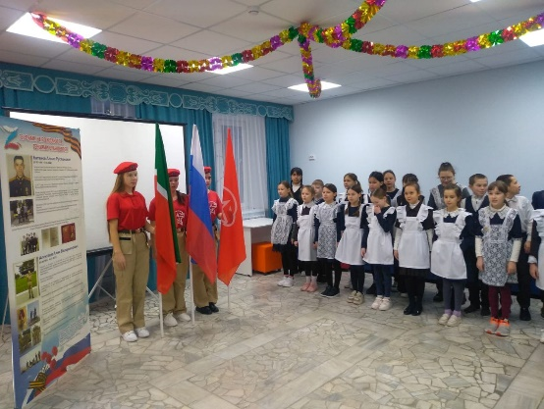

1. Юнармейцы отряда им. Героя Советского Союза М.К.Кузьмина провели для учащихся начальных классов урок Мужества "Герои нашего времени".Твой подвиг бессмертен, Герой!

- День рождения Героя Советского Союза Андрея Евдокимовича Кошкина. "Большеподберезинская СОШ".
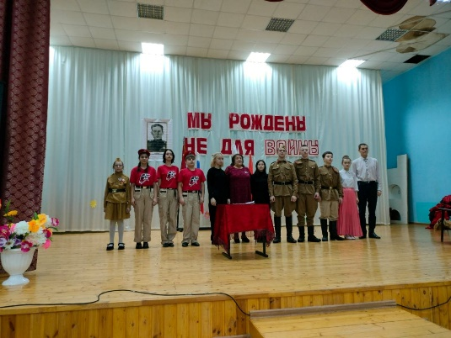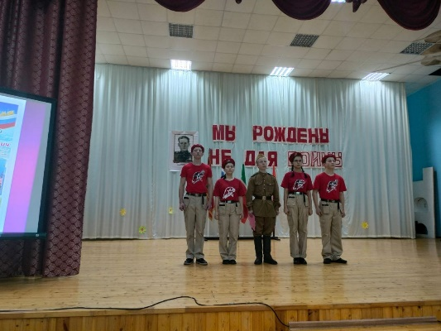

- Историческая память.

В юнармейском отряде имени полного кавалера ордена Славы И. П. Субботина работают над увековечением имен - выпускников школы, которые принимали и в настоящее время участвуют в вооруженных конфликтах. "Ульяновская ООШ".
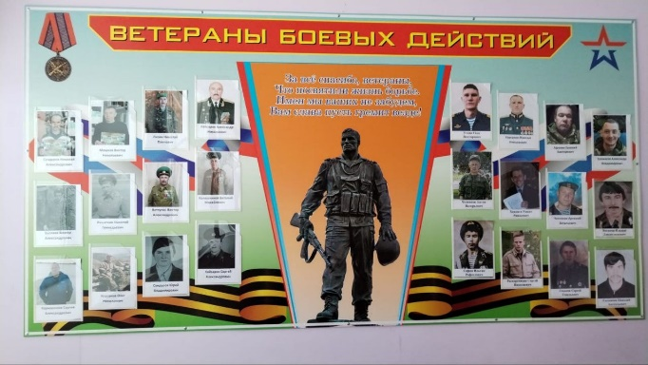

- Акция “Подарок должен получить каждлый”.

1.Мәктәбебез укучылары Норлат балалар йортына яңа ел бүләкләре әзерләделәр. Бу изге эштә катнашкан, үзләреннән өлеш керткән әти-әниләргә, укучыларга, укытучыларга олы рәхмәтебезне җиткерәбез.
2. В преддверии Нового года ежегодно учащиеся нашей школы принимают участие в акции "Новогодний подарок всем" для воспитанников детского дома "Нурлат". Не остались в стороне и юнармейцы отряда имени кавалера ордена Красного Знамени С.Ф.Рыбакова
3. “Ульянковская ООШ”

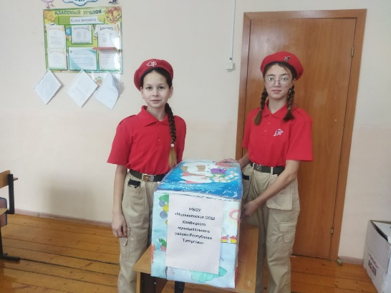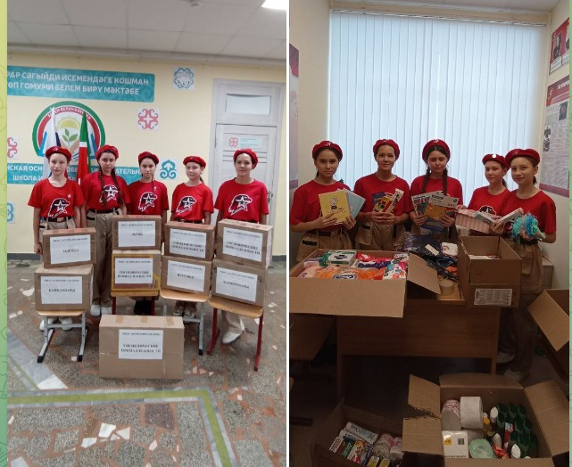

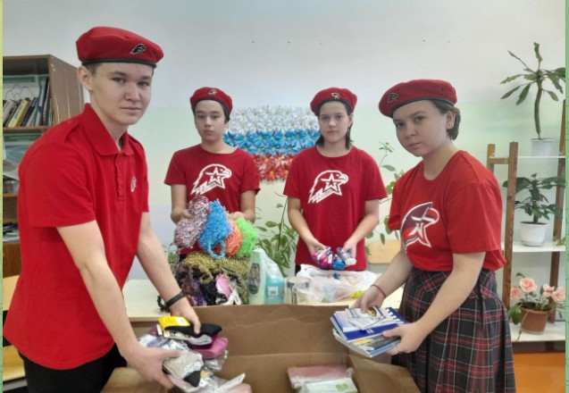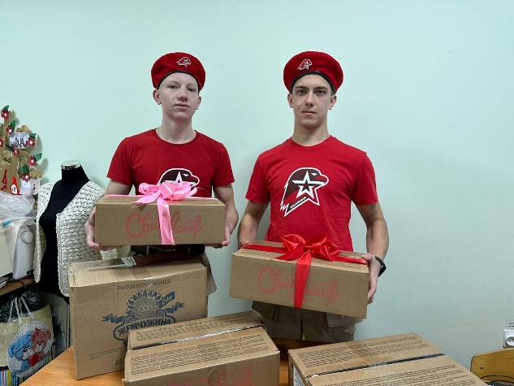
- IX Слет РО ВВПОД «Юнармия» Республики Татарстан.
«Воспитываем патриотов»:
в Казань на слет съехались юнармейцы со всего Татарстана.
19 декабря 2023 года на базе ФГКВОУ ВО «Казанское высшее танковое командное ордена Жукова Краснознаменное училище» Министерства обороны Российской Федерации состоялся IX Слет регионального отделения ВВПОД «ЮНАРМИЯ» Республики Татарстан. В рамках Слета были подведены итоги деятельности юнармейского движения в Республике Татарстан за 2023 год, намечены планы на 2024 год.
В работе Слета принимали участие представители Министерства образования и науки РТ, Министерства по делам молодежи РТ, ДОСААФ РТ, Республиканской общественной организации ветеранов (инвалидов) «Союз ветеранов Республики Татарстан», Военного комиссариата РТ, члены регионального штаба ВВПОД «ЮНАРМИЯ», начальники штабов местных отделений, заместители руководителей по воспитательной работе отдела (управления) образования исполнительного комитета муниципального образования и более 100 юнармейцев со всего Татарстана, чтобы увидеть воочию возложение цветов и службу роты дежурного караула.
С приветственным словом выступили:
– Алсу Мунибовна Асадуллина, заместитель министра образования и науки Республики Татарстан;
– Алла Андреевна Кондратьева, первый заместитель председателя Совета регионального отделения Общероссийского общественно-государственного движения детей и молодежи «Движение первых» Республики Татарстан;
– Александр Ильич Бородин, начальник штаба регионального отделения ВВПОД «ЮНАРМИЯ» Республики Татарстан.
Начальник штаба регионального отделения ВВПОД «ЮНАРМИЯ», генерал-майор Александр Ильич Бородин поделился, что юнармейцы изучают историю Родины и развиваются в военно-патриотическом направлении. Он также отметил, что двадцать героев России прошли обучение именно в танковом училище Казани.
Решением Регионального штаба ВВПОД «ЮНАРМИЯ» Республики Татарстан за активную работу в юнармейском движении награждены памятной медалью, благодарственными письмами и грамотой члены регионального штаба и начальники местных штабов ВВПОД «ЮНАРМИЯ» Республики Татарстан.

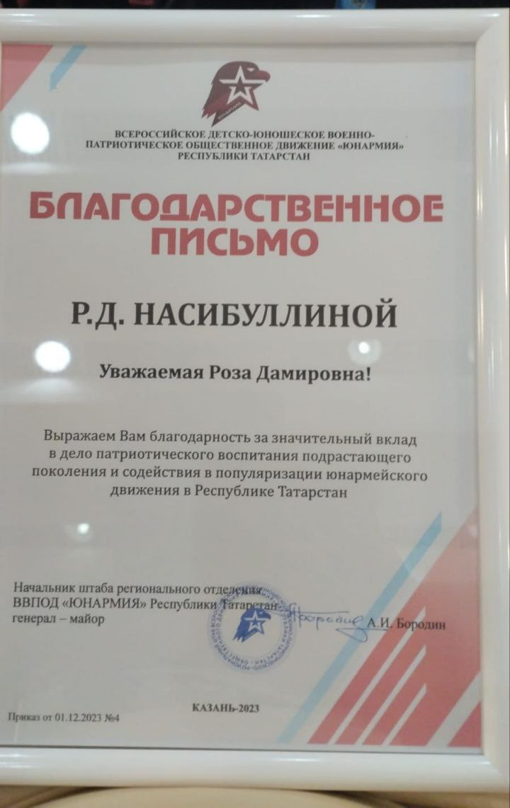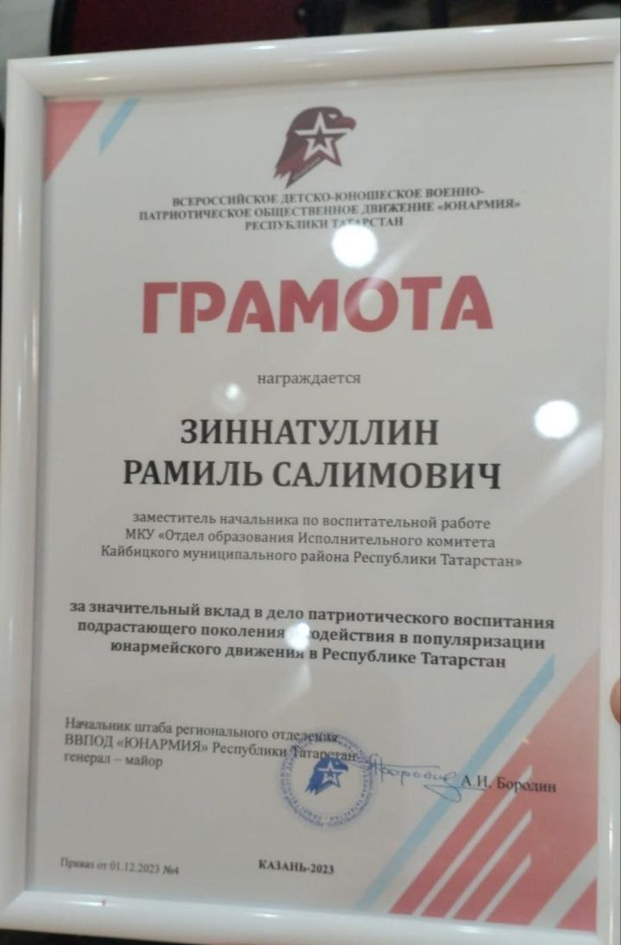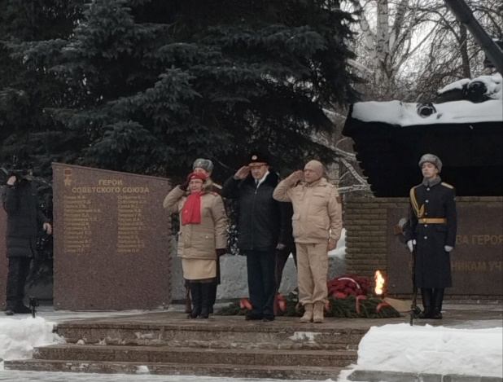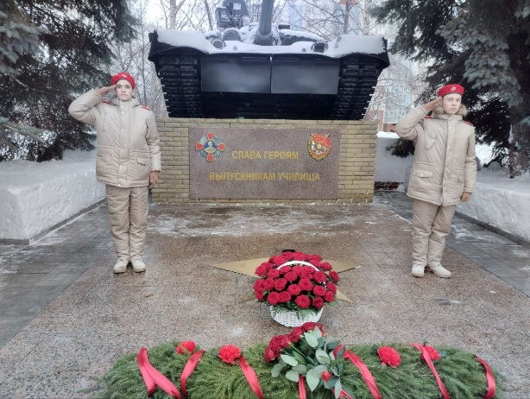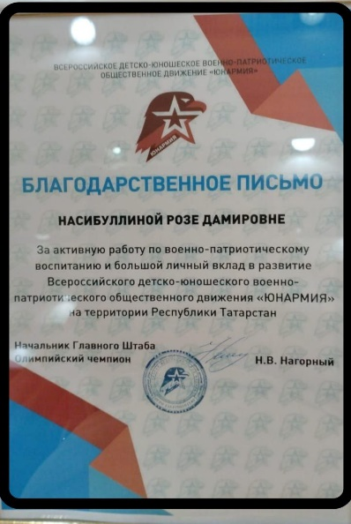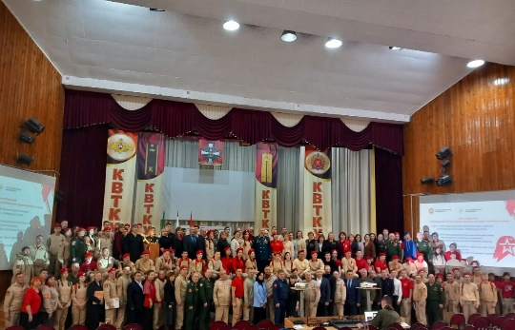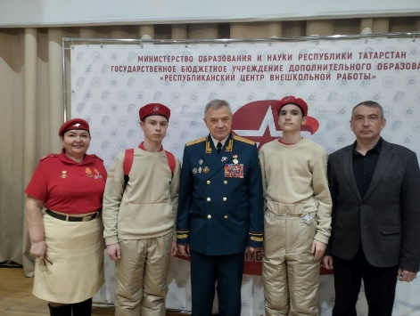

https://t.me/yunarmiya_kaibych_rt/3770
- СВО.
1. Юнармейца отряда имени полного кавалера ордена Славы И. П. Субботина МБОУ'' Ульянковская ООШ'' приняли участие в акции '' Письмо солдату''.
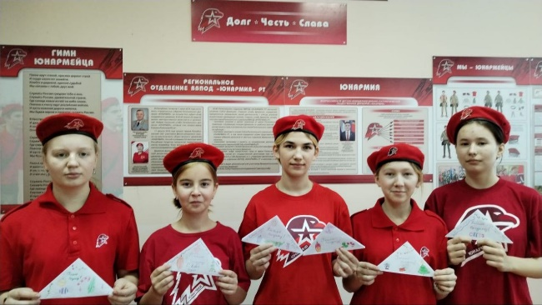
2. Видеописьмо в зону СВО.
https://web.telegram.org/k/stream/%7B%22dcId%22%3A2%2C%22location%22%3A%7B%22_%22%3A%22inputDocumentFileLocation%22%2C%22id%22%3A%225194911773718755684%22%2C%22access_hash%22%3A%22-4732617106877429104%22%2C%22file_reference%22%3A%5B4%2C98%2C68%2C227%2C90%2C0%2C0%2C14%2C209%2C101%2C133%2C39%2C92%2C91%2C237%2C174%2C139%2C252%2C169%2C184%2C88%2C43%2C158%2C222%2C209%2C56%2C121%2C89%2C239%5D%7D%2C%22size%22%3A10706347%2C%22mimeType%22%3A%22video%2Fmp4%22%7D
3. Видео поздравление Герою СВО. Отряд имени Героя Советского Союза М. К. Кузьмина. "Старотябердинская СОШ"
https://t.me/yunarmiya_kaibych_rt/3797
- В Москве прошло очное заседание Главного Штаба Всероссийского детско-юношеского военно-патриотического общественного движения «ЮНАРМИЯ».
Во время заседания наградили победителей ежегодного конкурса региональных отделений «ЮНАРМИЯ».
Республика Татарстан по результатам итогового общероссийского смотра-конкурса на определение рейтинга региональных отделений заняла *II место по итогам 2023 года!
Это общая победа и, безусловно, большая заслуга Начальника
Штаба Регионального военно-патриотического движения «ЮНАРМИЯ» Республики Татарстан, генерал-майора - Александра Ильича Бородина.
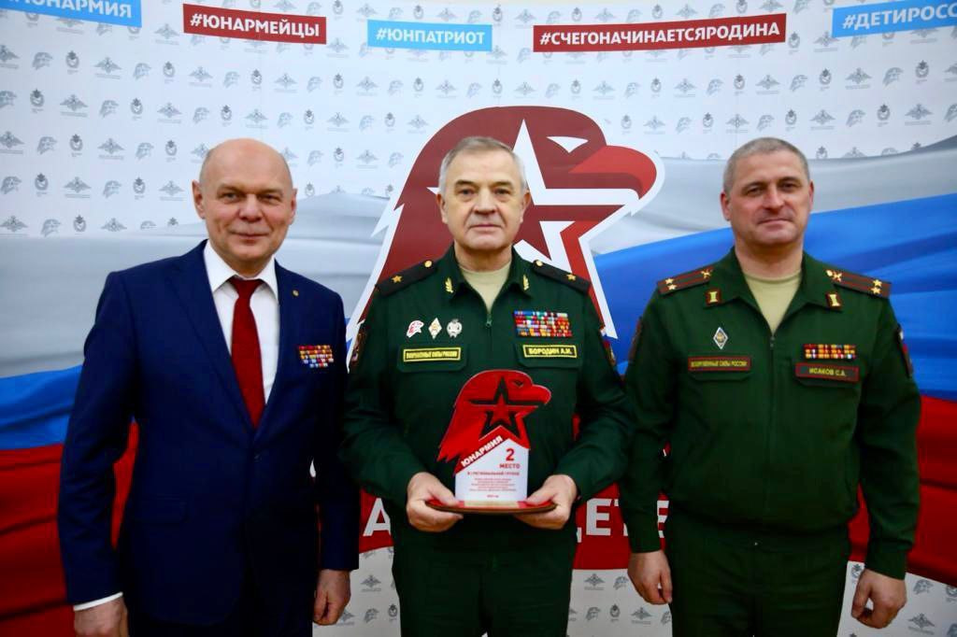
https://t.me/unarmyrt/1335

- Юнармейцы МО ВВПОД “Юнармия” приняли участие в открытии автотрасы М-12.

https://t.me/kaibicy/11496
Начальник МО ВВПОД «Юнармия» Кайбицкого МР ______________________ Р.Д. Насибуллина

